Муниципальное дошкольное образовательное учреждение «Дтский сад №3»

МАСТЕР-КЛАСС

«Создание персонального сайта воспитателя»

Воспитатель: Шмелева Е.В.

Ардатов, 2019
Сегодня на мастер-классе мне бы хотелось с вами поделиться знаниями и умениями в области создания персонального сайта воспитателя.
Цель мастер-класса: Поделиться опытом в создании персонального сайта воспитателя.
Задачи:
- рассмотреть имеющиеся варианты создания персонального сайта воспитателя;
- сформировать навыки создания персонального сайта в системе Ucoz, с целью дальнейшего использования в своей профессиональной педагогической деятельности.
Информатизация образования предъявляет к современному воспитателю ряд следующих требований:
- Профессиональная деятельность воспитателя должна выходить за рамки детсадовских стен.
- Воспитатель должен использовать элементы дистанционного обучения в рамках своей деятельности.
- Воспитатель должен осуществлять популяризацию детских достижений.
- Воспитатель должен демонстрировать продукты своей профессиональной деятельности. Результаты труда воспитателя не должны оставаться в рамках группы, а должны стать достоянием воспитанников и коллег.
Принцип публичной аттестации педагогических кадров профессиональным сообществом мотивирует воспитателя непрерывно повышать свою квалификацию, искать возможность выхода за пределы детсадовского пространства и доносить информацию о своих достижениях и результатах работы до неограниченного количества представителей общественности.
Очевидно, что использование персонального сайта воспитателя - наиболее удобное и современное средство для реализации этих требований.
Что такое сайт?
Сайт (от англ. website: web — «паутина, сеть» и site — «место», буквально «место, сегмент, часть в сети») — совокупность электронных документов (файлов) частного лица или организации в компьютерной сети, объединённых под одним адресом (доменным именем или IP-адресом).
Персональный сайт воспитателя открывает дополнительные возможности для профессионального роста:
- Сайт помогает создать воспитателю позитивную репутацию, способствует развитию его общественного признания как современного и неравнодушного к жизни человека.
- Сайт с качественными материалами показывает профессионализм и уровень компетентности воспитателя.
- Сайт помогает воспитателю находить заинтересованных коллег из других детских садов, осуществлять обмен конспектами, профессиональными мнениями.
- Сайт предоставляет воспитателю возможность проводить консультации и давать профессиональные рекомендации родителям по вопросам воспитания и обучения их детей.
- Сайт выступает средством организации дифференциации и индивидуализации обучения.
- Сайт выступает одним из основных критериев при аттестации воспитателя.
Современные дошкольники - представители поколения, для которых в будущем вопрос профессиональной самореализации будет тесно связан с культурой сетевого общения, должны уже сегодня получить первоначальный опыт. Задача воспитателя - привить положительный опыт такого типа общения. В этом заключена очень важная педагогическая возможность воспитательского сайта.
Итак, вы решили создать свой сайт! И здесь встает вопрос, с чего же надо начать?
В первую очередь, необходимо определить, на какую аудиторию рассчитан ваш сайт. Здесь можно выделить 3 группы пользователей:
- Коллеги – воспитатели. Им будет интересно:
- методические разработки;
- разработки с использованием ИКТ (презентации, проекты и т.д.);
- обмен мнениями.
2. Службы управления образованием. Их интересует:
- методическая, дидактическая литература;
-выступления на семинарах, конференциях и т.д.;
- портфолио.
3. Родители воспитанников.
Это основная аудитория, на которую, как правило, нацелен персональный сайт педагога. Что их интересует:
- консультации;
- материал для подготовки к уроку;
- информация о расписании консультаций, конкурсах, мероприятиях и т.д.
Исходя из целевой аудитории, необходимо подобрать материал, который будет представлен на вашем сайте.
Содержание сайтов воспитателей вы определяете сами.
Следует отметить недостатки:
- Отсутствует карта сайта, которая бы в значительной степени повышала качество интерфейса.
- Очень редко существующий на сайте форум действительно является работающим и посещаемым.
- Часто встречаются сайты-портфолио, на которых учителя размещают информацию о себе, своих достижениях и т.п. Маловероятно, что сайт такого типа станет востребованным и хорошо посещаемым, т.к. вряд ли данная информация способна вызвать широкий интерес.
- Допускается много ошибок при оформлении сайта, выборе шрифта, цвета, используемых изображений, анимаций и музыкального сопровождения.
- Осуществляется редкое обновление информации на сайте.
Следующим важным шагом является выбор тех средств, при помощи которых вы будете создавать персональный сайт.
Существует несколько способов создания сайтов.
1 способ. При помощи программирования.
Этот способ – наиболее длительный и трудный, хотя для создания сайта он наиболее предпочтительный. Необходимо будет изучить хорошо хотя бы один из распространенных языков веб-программирования, например, HTML, PHP, CSS, а также работу с базами данных, например, MySQL.
2 способ. На основе популярных программ.
Например, MS FrontPage, Macromedia Dreamweaver и используя и графический редактор, в частности, Photoshop. Надо отметить, что недостатком такого способа является то, что генерирует большой HTML-код (слишком много лишнего), поэтому страницы получаются большими, что сказывается на скорости загрузки. Кроме того, существуют трудности в изменении материалов. При создании сайта этим способом надо учитывать, что этом вся рутинная работа будет выполняться самим разработчиком, включая и «заливку» файлов на сервер.
3 способ. Создание сайта при помощи системы управления сайтом (CMS)
Этот способ – быстрый и широко используемый. Такие системы называют «системами управления контентом» или просто «движками». Например, широко используются такие «движки» как Joomla, WordPress. Такие CMS позволяют разрабатывать как простые одностраничные сайты-визитки и блоги, так и многофункциональные и многостраничные ресурсы. CMS имеет большую библиотеку (несколько десятков тысяч) шаблонов и дополнений. При использовании CMS необходимо самому зарегистрировать доменное имя, определиться с хостингом, пройти регистрацию в поисковых системах, каталогах.

4 способ. Создание сайта при помощи конструктора.
Это самый простой и быстрый способ создания сайта. Основные его достоинства – большинство сервисов бесплатны, простота регистрации, нет необходимости знания HTML и CSS (хотя это приветствуется). Работать с конструктором удобно и легко. Для учителей-предметников, которые еще не знакомы с языками Web-программирования, это наиболее приемлемый способ. Хотя надо учитывать такой недостаток, как полная зависимость от сервиса.
Создать сайт при помощи конструктора можно на различных сервисах, которые для этого предназначены. Самые популярные из них:
- Narod. ru – самый известный и давно существующий. Создать сайт на narod.ru легко. Дает возможность как выбрать готовые модули и дизайн для сайта, так и создать собственную структуру сайта и макет страницы с помощью конструктора. Есть возможность доступа по FTP.
Недостатки:
- Мало вариантов оформления.
- Возможность создания своего макета шаблона сайта неудобна.
- Постоянное присутствие рекламы.
- Saitodrom.ru – предлагает бесплатно создать сайт. На самом деле бесплатно лишь создание сайта пользователем. Чтобы этой сайт после создания разместить в Интернете необходимо заплатить.
- Taba.ru – простой конструктор сайтов. Шаблонов не много. Есть недоработки, например, после входа на тему форума, не получается вернуться назад с использованием средств навигации (приходится нажимать кнопки «Назад», либо вводить адрес сайта).
- Wordpress.com - имеется набор готовых модулей, плагинов и вариантов оформления. Из недостатков:
- Отсутствие доступа к CSS и к HTML коду в бесплатном варианте.
- Невозможность подключать собственные плагины.
- Ucoz.ru – большинство персональных сайтов учителей сделаны в системе uCoz. Буквально через 5 – 10 минут в распоряжении у пользователя готовый сайт, который останется только наполнить информацией.
Достоинства:
- интуитивно понятный интерфейс;
- много шаблонов оформления;
- есть все необходимые модули, которые можно как подключить, так и отключить от своего сайта;
- возможность редактирования материала в визуальном и HTML редакторах;
- возможность изменения дизайна сайта в любой момент;
- базовый комплект услуг uCoz предоставляется совершенно бесплатно.
Стоит добавить, что с момента регистрации адреса сайта сам сайт запрещен к индексации в течении 30 дней, отключить этот запрет до истечения запрещающего срока можно только купив премиум аккаунт. Но в этом есть свои плюсы: в распоряжении есть месяц, для того чтобы наполнить сайт информацией.
К недостаткам сайтов, созданных при помощи uCoz, можно отнести рекламу, которая появляется при загрузке страниц сайта. Её на образовательном сайте быть не должно. Но эта проблема имеет несколько решений:
- можно оплатить снятие рекламного баннера (примерно 3$ в месяц);
- можно подать заявку от школы (с печатью, штампом школы), указав, что сайт является образовательным. В данном случае, реклама может быть отключена бесплатно.
Еще одним недостатком является то, что сайт никогда полностью не будет принадлежать вам. Но это недостаток всех бесплатных конструкторов. Существует множество образовательных сайтов, созданных в системе uCoz, которые успешно действуют в течении долгого времени.
Существует риск, что если сайт будет непосещаемым, то его могут закрыть. Но здесь следует добавить, что образовательный сайт должен быть посещаемым, независимо от того, каким образом и при использовании каких систем и инструментов он создавался. Для этого учителю следует прилагать максимум усилий. А иначе нет смысла существования персонального сайта педагога.
Новичкам гораздо удобнее и проще всего будет создать сайт в системе uCoz.
Итак, попробуем создать свой сайт на сервисе uCoz.
Шаг 1. Регистрация.
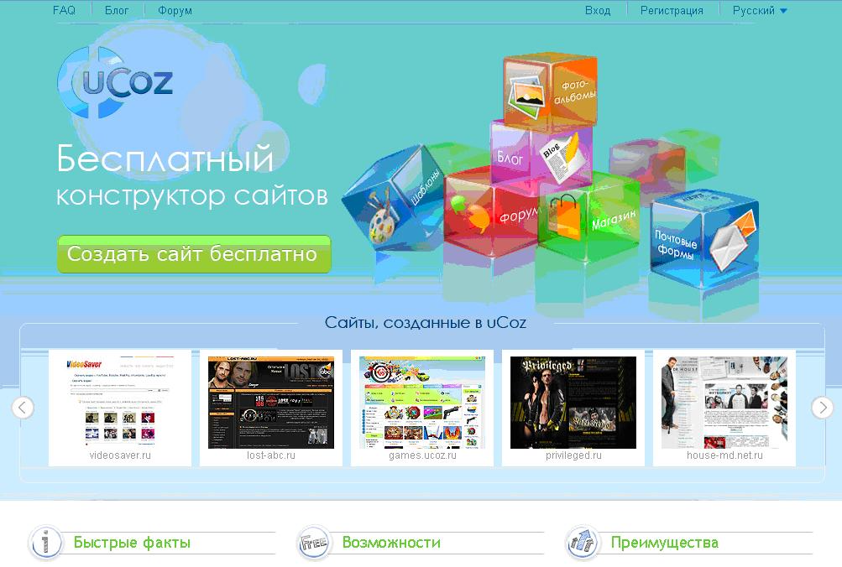
Заходим на страницу Ucoz – Бесплатный конструктор сайтов, нажимаем кнопку Создать сайт (Рис. 1) и переходим к процедуре регистрации.
Рис.1
На странице регистрации (Рис. 2) все поля обязательны для заполнения.
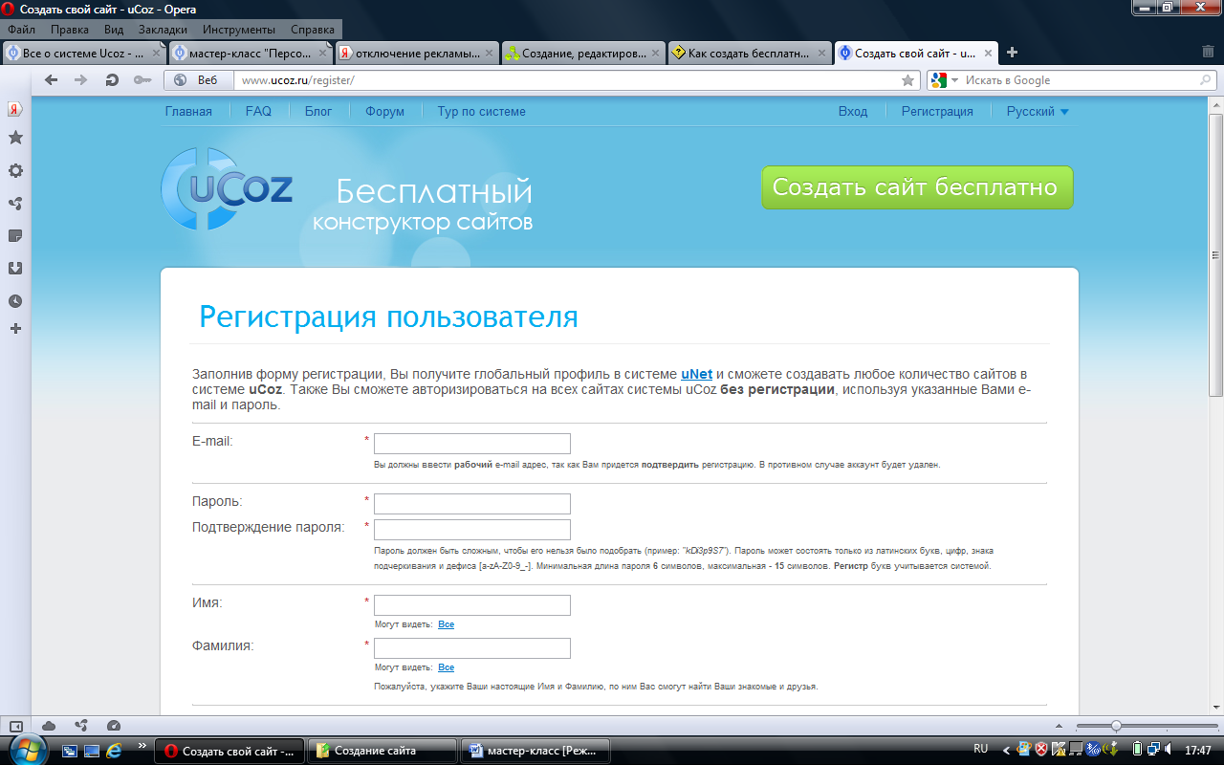
В системе Ucoz нужно создать два разных пароля. Один от профиля uNet – там содержится личная анкета, форум и т.д. Второй от Вэбтопа – это непосредственно интерфейс для создания сайтов на Ucoz.
На этой стадии регистрации создается пароль для входа в профиль uNet.
Создание пароля для Вэбтопа будет рассмотрено далее.
Если все данные в форму регистрации введены верно и справа от каждого поля для ввода данных появилась зеленая галочка – значит все сделано правильно. Необходимо согласиться с Условиями и нажать кнопку Регистрация.
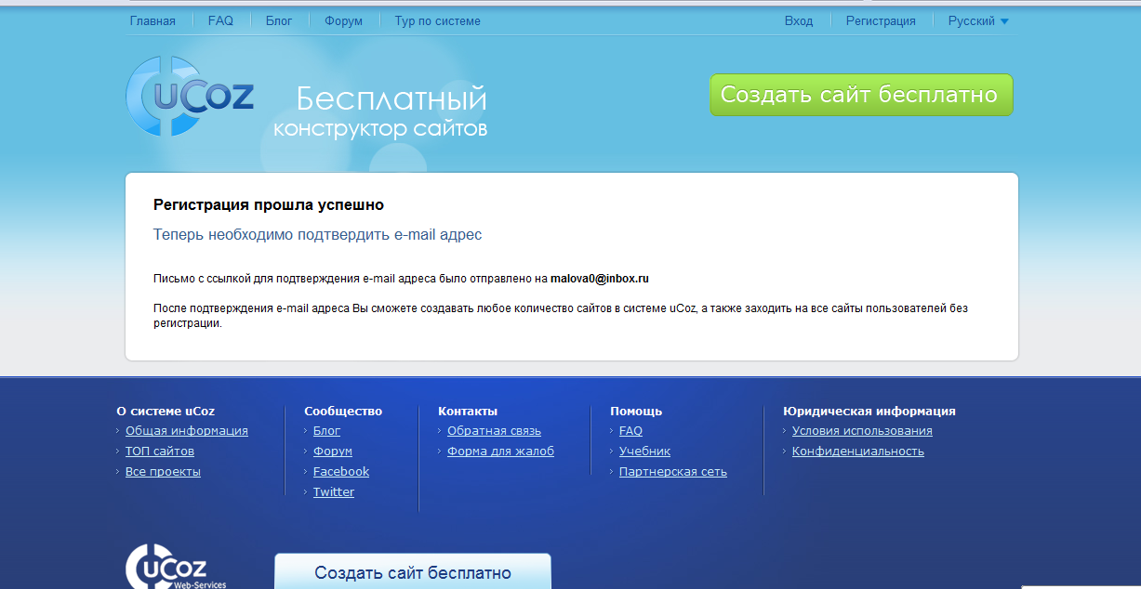
На следующей странице появится сообщение, что регистрация прошла успешно и необходимо подтвердить адрес электронной почты (Рис. 3).

Шаг 2. Создание нового сайта.
Входим в почтовый ящик. Открываем письмо от uNet. В письме находим текст: «Для окончания регистрации, пожалуйста, перейдите по этой ссылке:». Щелкаем по ссылке, находящейся под этими словами.
В появившемся окне необходимо ввести код безопасности (Рис.4).
Рис.4
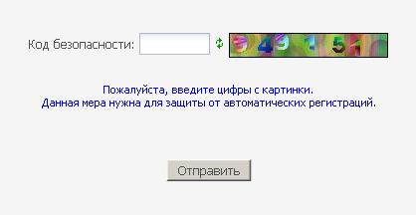

После этого происходит вход в uNet-вебтоп. Прежде, чем начать пользоваться системой и создать первый сайт на uCoz необходимо задать пароль для Вебтопа (Рис. 5). Этот пароль должен отличаться от пароля к профилю uCoz, который был создан при регистрации.
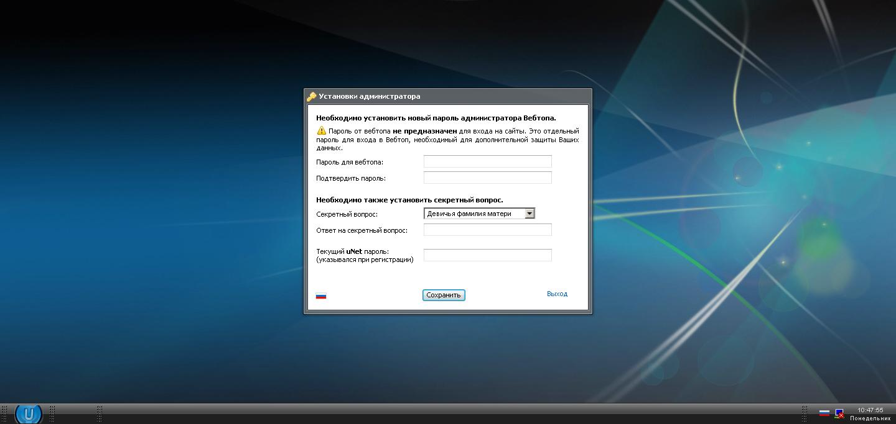
Рис.5
Появится окно «Управление сайтами» и система предложит создать сайт. Либо можно выбрать ярлык «Мои сайты» в Вэбтопе.
Адрес Web-сайта, созданного на uCoz, в большинстве случаев, является доменом третьего уровня и состоит из трех частей разделенных точками (Рис. 6).
Рис.6
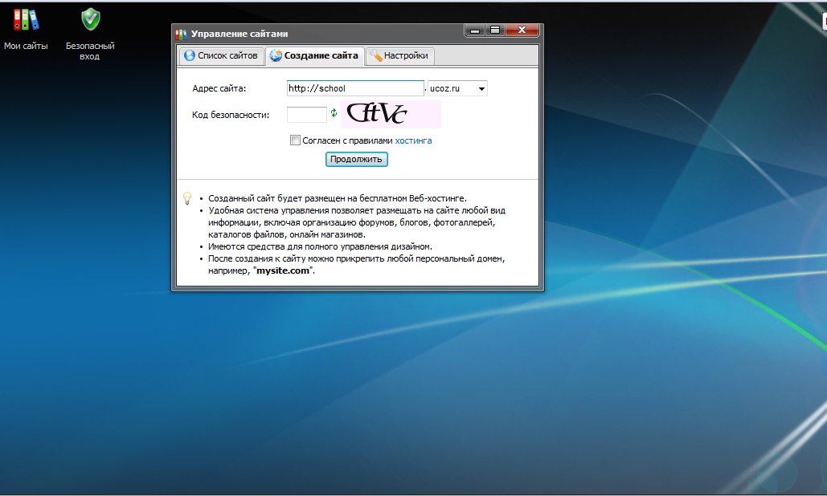

Рассмотрим домен school.ucoz.ru
ru – домен первого уровня (доменная зона);
ucoz – домен второго уровня;
school – домен третьего уровня (поддомен домена ucoz).
В окно «Адрес сайта» после http:// нужно ввести придуманный адрес сайта, далее ввести код безопасности, поставить галочку рядом со словами «Согласен с правилами хостинга» и нажать кнопку «Продолжить».
Если адрес свободен, появится сообщение (Рис.7):

Рис.7
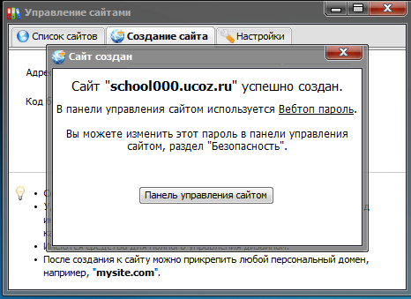

Щелкаем по кнопке «Панель управления сайтом». Откроется окно(Рис. 8)
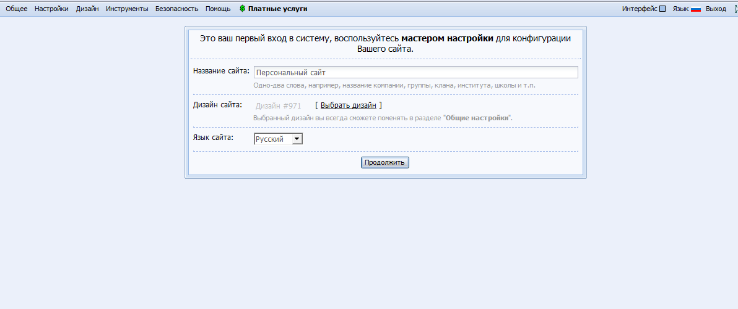
Рис.8

В поле «Название сайта» введите название вашего сайта. Нажмите «Выбрать дизайн» и из предложенных вариантов выберите вам понравившийся (в дальнейшем дизайн можно будет изменить). Нажмите «Продолжить».
Далее откроется окно, в котором нужно выбрать модули для сайта
(Рис. 9).
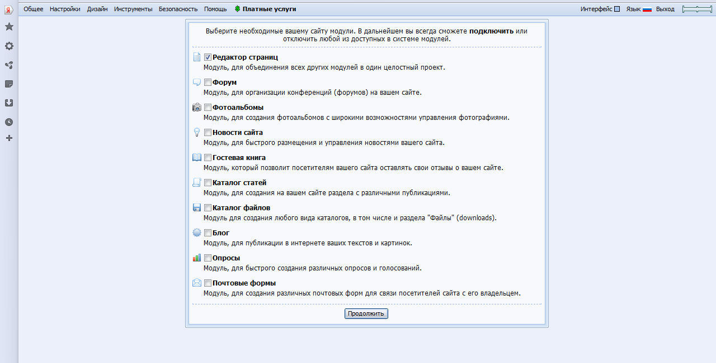
Рис.9
После того, как модули выбраны жмем Продолжить.
Откроется панель управления (Рис.10)
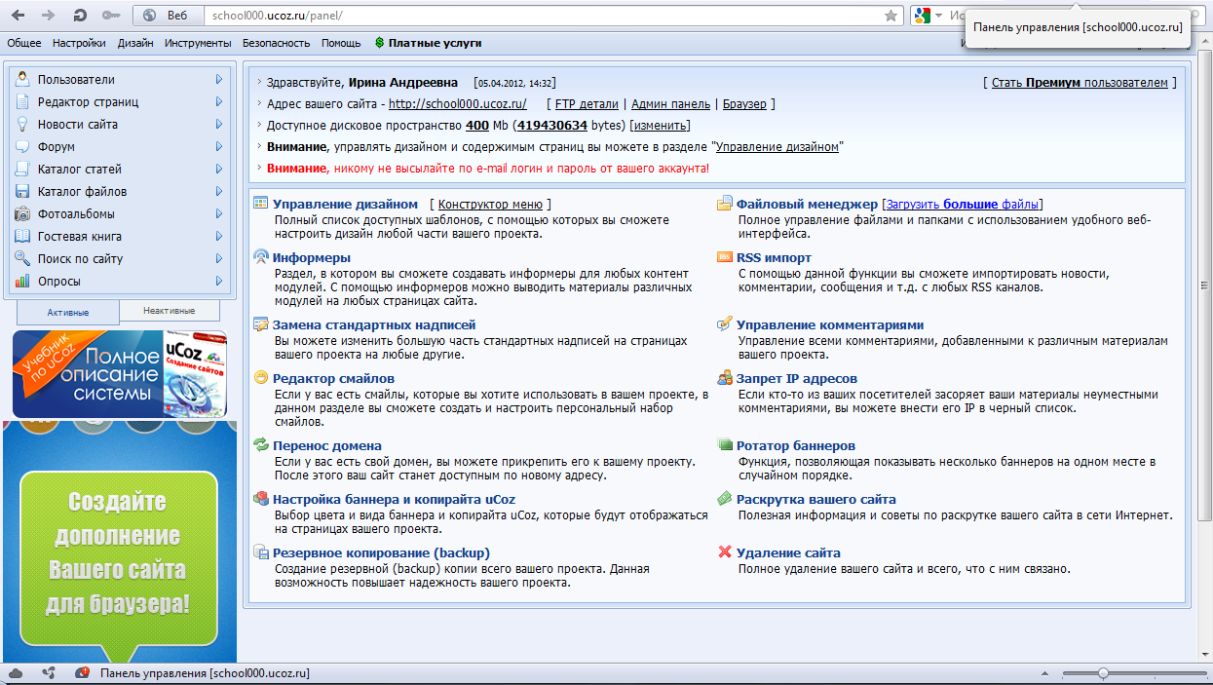
Рис.10

Шаг 3. Редактирование сайта.
Сайт создан. Осталось его подредактировать и наполнить контентом. Любое действие, будь то управление внешним видом или создание новой странички, можно выполнить несколькими способами.
Рассмотрим способ управления сайтом через панель администратора uCoz (т.е. непосредственно через сам сайт). Необходимо щелкнуть в панели управления на адрес сайта. Откроется окно (Рис.11):
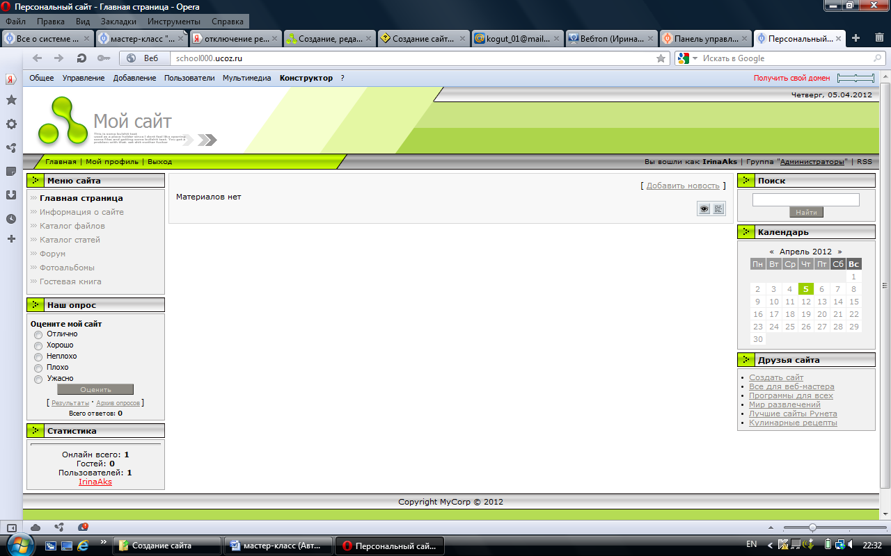
Рис.11
В самом верху находится панель администратора (Рис.12), ниже - значок редактирования в визуальном режиме (в виде глаза), рядом с ним – значок редактирования в режиме HTML (Рис.13).
Рис. 12
Рис. 13

Необходимо изменить название сайта (изначально можно увидеть название «Мой сайт»). На панели администратора выбрать Конструктор, далее Включить конструктор. Сайт изменит свой вид. После этого щелкнуть в области названия сайта, и ввести свое название. Нажать Конструктор, Сохранить изменения. Визуально название сайта изменилось. Но если изначально при создании сайта не было указано название сайта, то необходимо проделать следующие действия: зайти в пенель управления (через Вебтоп или панель администратора: Общие – Вход в панель управления). Далее Редактор страниц – Общие настройки (Рис.14)

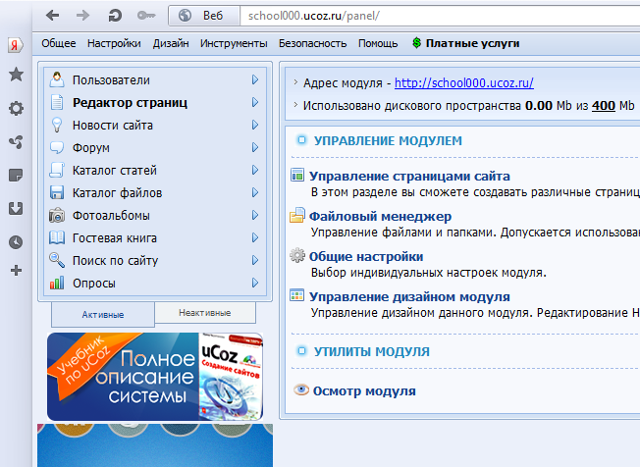
Рис.14

Ввести в поле «Название вашего сайта» нужное название (Рис.15).
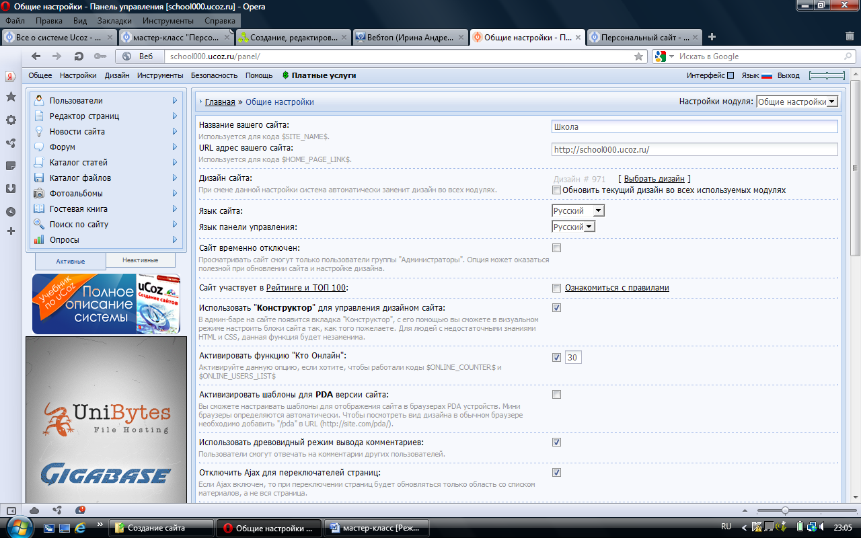
Рис.15

Для добавления информации на главную страницу, необходимо выбрать значок визуального редактора, либо редактора HTML. В визуальном редакторе в поле ввода рядом с $LAST_NEWS$ вставить то, что будет находиться на данной страничке и привести в нужный вид используя панель редактирования (Рис.16).

Рис.16
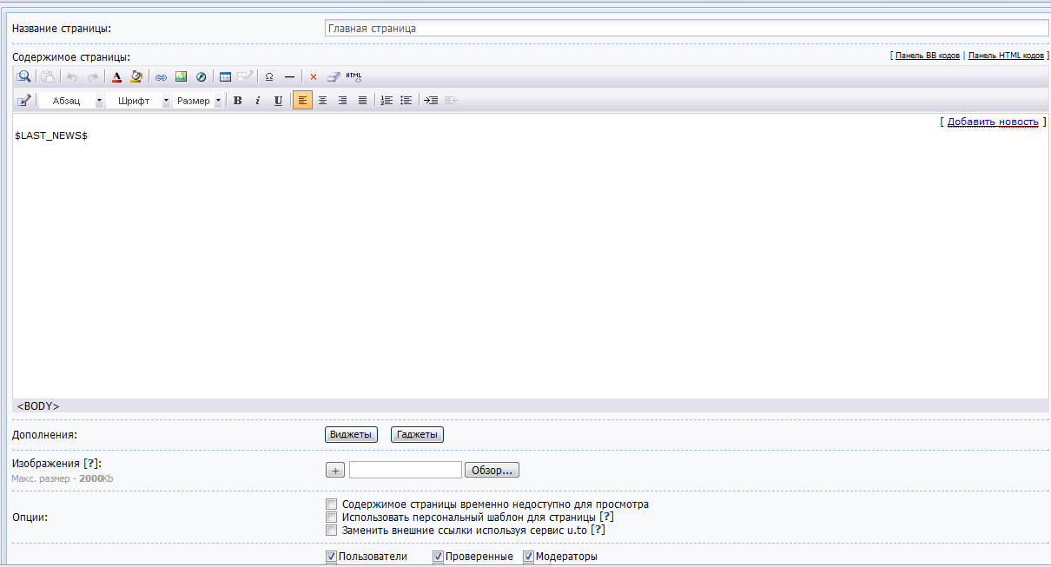

Для вставки изображения необходимо нажать Обзор рядом с полем Изображения. Выбрать файл. После этого в окошке Изображения будет видно путь к вашему файлу и рядом со словом Обзор будет виден Код, который необходимо скопировать и вставить в то место в окне визуального редактора, в котором вы хотите его видеть на странице (Рис.17).
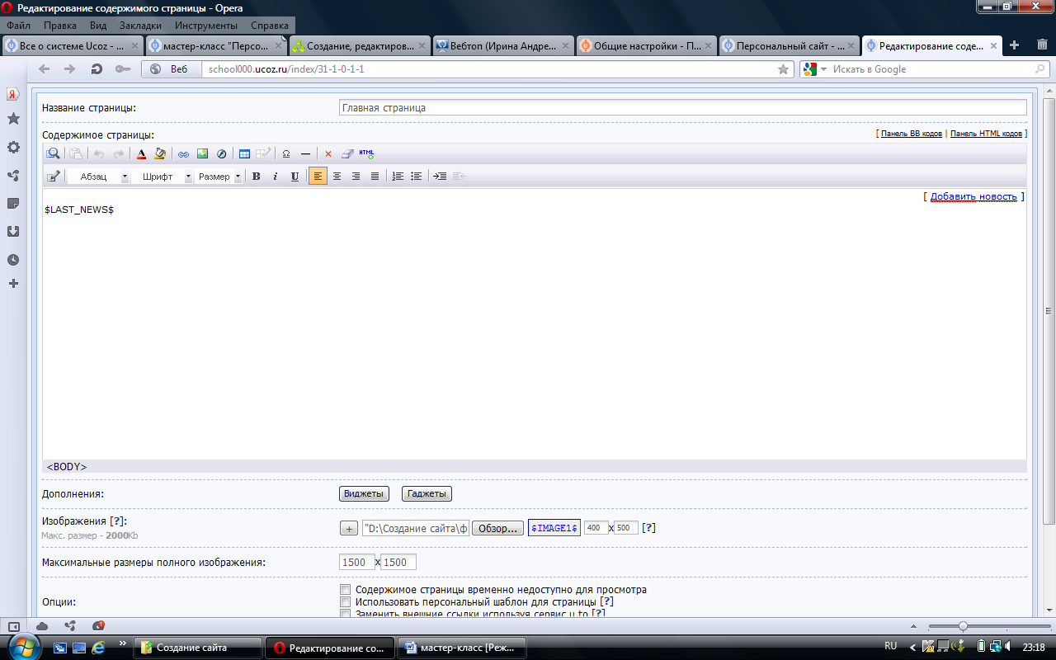
Рис. 17
По окончании редактирования нажать Сохранить.
Для добавления новой страницы на сайт, выполнить следующие действия:
Добавление – Редактор страниц. В открывшемся редакторе написать имя новой страницы, вставить содержимое по аналогии с главной, нажать Сохранить.

Мы рассмотрели только самую малость, из имеющихся возможностей работы с сайтом. Так как работа в системе uCoz интуитивно понятна и проста, со многими вопросами вы справитесь самостоятельно. Самое главное – сайт создан, впереди у вас интересная работа по его наполнению и совершенствованию!

